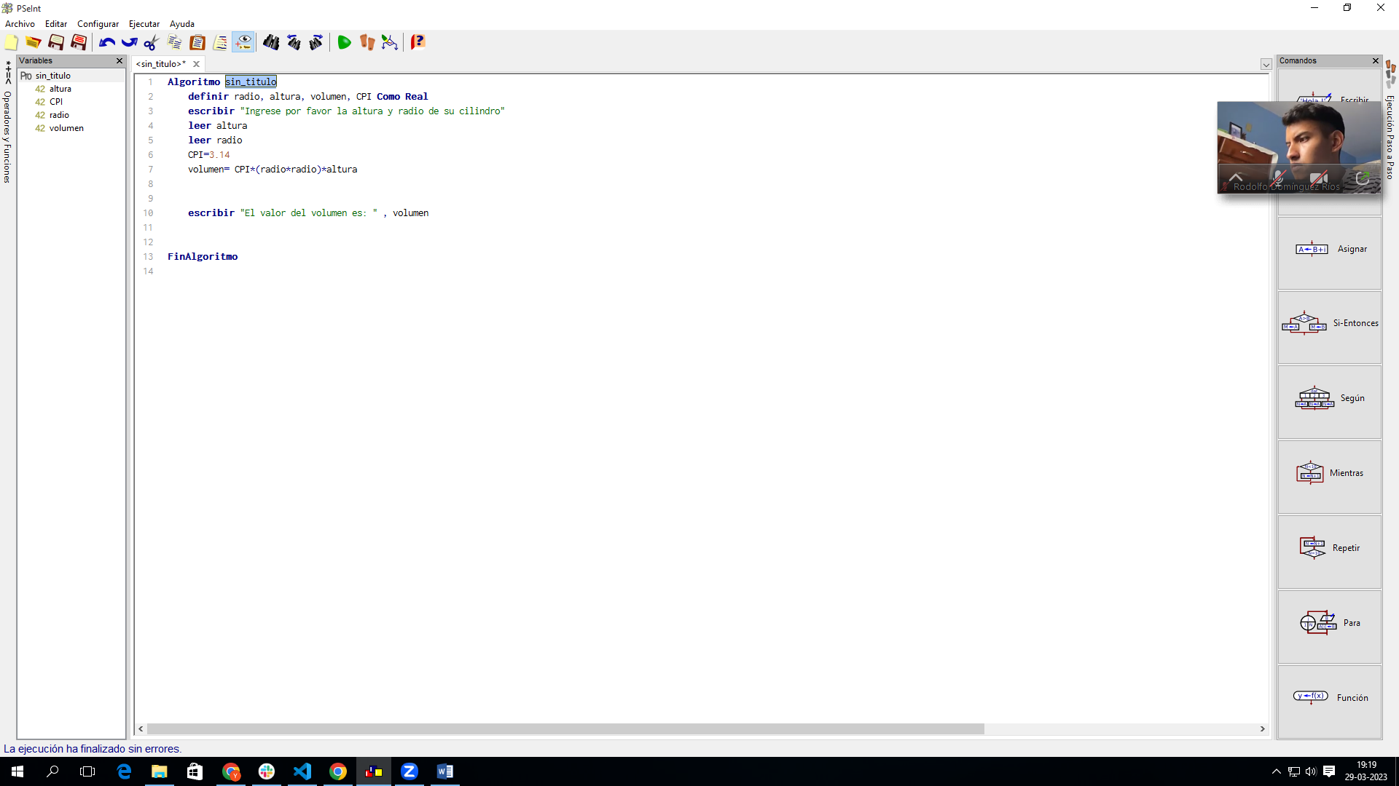

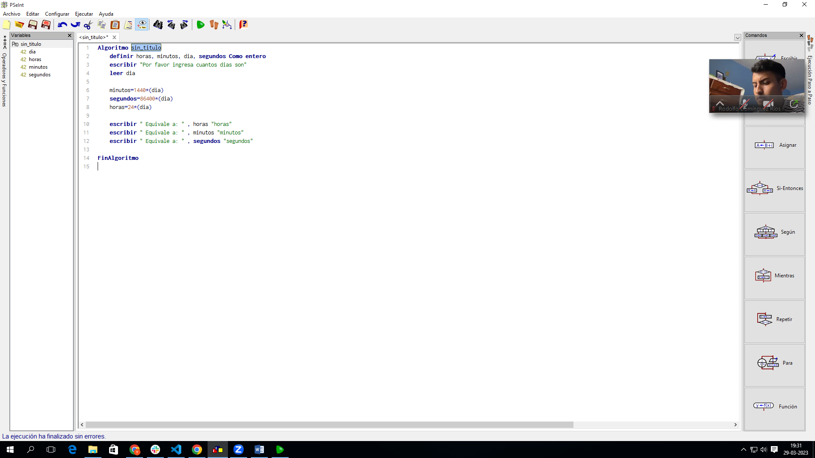

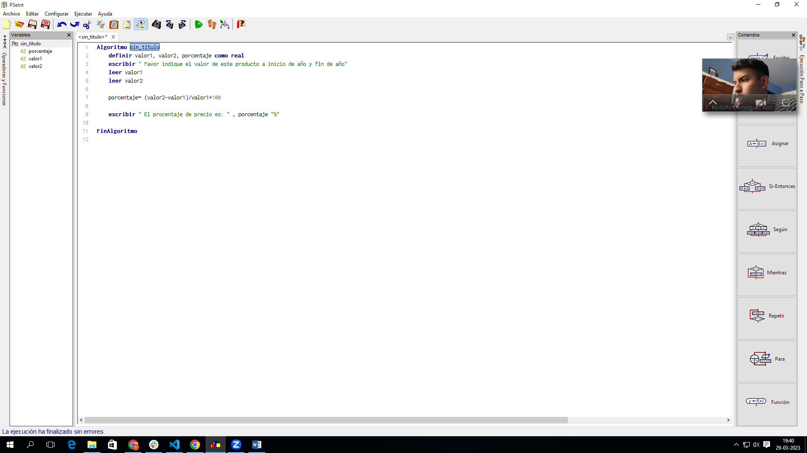

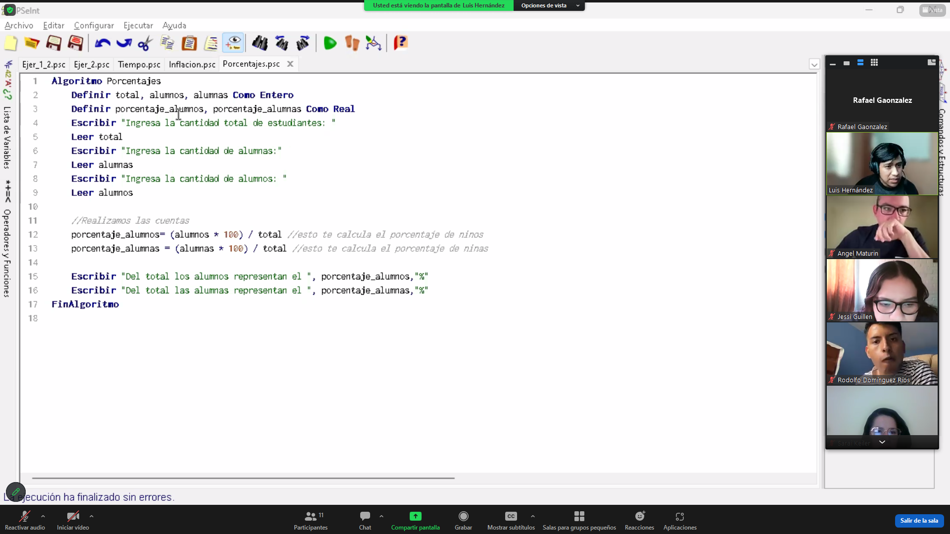

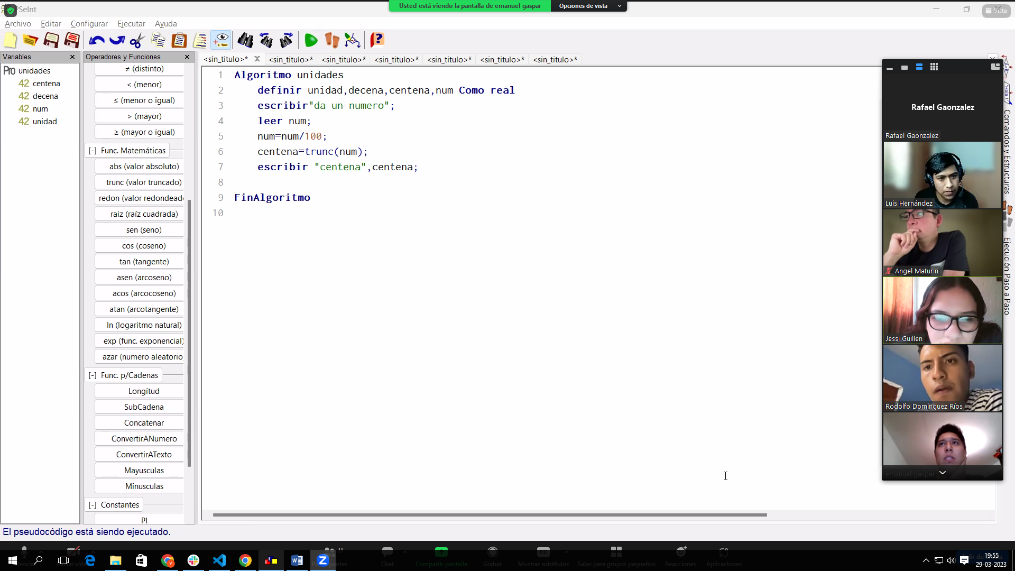

Ejercicio 5 de la primera practica

Algoritmo uniDecCent Definir num, uni, dec, cent Como Entero Escribir "Escribir por favor un numero de 3 cifras, este programa le dirá cual es la unidad, la decena y la centena" leer num; Si num>99 Y num<1000 Entonces uni = num mod 10; num <- trunc(num/10) dec = num mod 10; num <- trunc(num/10) cent = num mod 10; Escribir "las unidades son: ", uni; Escribir "las decenas son: ", dec; Escribir "las centenas son: ", cent; SiNo Escribir "Ingrese un valor correcto"; FinSi FinAlgoritmo

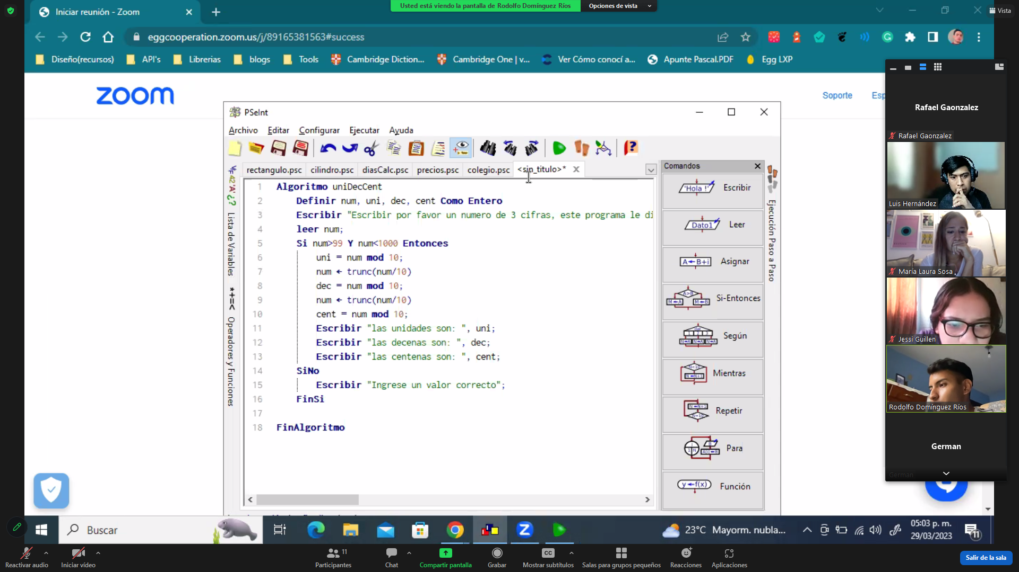

**Ejercicio 14**

Algoritmo invertirNum Definir uni,dec, num Como Entero Escribir "Este programa permite intercambiar los digitos de un numero de dos cifras, colocando las unidades en el lugar de las decenas" Escribir "y colocando las decenas en el lugar de las unidades" leer num; Si num>9 Y num<100 Entonces uni = num mod 10; num <- trunc(num/10) dec = num mod 10; Escribir "El numero original es: ",dec,uni Escribir "El numero intercambiado es: ",uni,dec SiNo Escribir "Ingrese un valor correcto"; FinSi FinAlgoritmo

**Videos de EXAMEN**

[**https://www.youtube.com/watch?v=goPvm6UDFL0&list=PLgwlfcqa5h3y6zGNWrZa20YaWX9nziO38&index=1&t=710s**](https://www.youtube.com/watch?v=goPvm6UDFL0&list=PLgwlfcqa5h3y6zGNWrZa20YaWX9nziO38&index=1&t=710s)

[**https://www.youtube.com/watch?v=bRbB_TKjt-Y&list=PLgwlfcqa5h3y6zGNWrZa20YaWX9nziO38&index=2&t=863s**](https://www.youtube.com/watch?v=bRbB_TKjt-Y&list=PLgwlfcqa5h3y6zGNWrZa20YaWX9nziO38&index=2&t=863s)